Національний технічний університет України
«Київський політехнічний інститут»
Кафедра «Охорони праці, промислової та громадянської безпеки»

Звіт з практичного заняття по дисципліни охорона праці
на тему:
«ВИРОБНИЧЕ ОСВІТЛЕННЯ»
Варіант №11

Виконав:
студент 3 курсу
групи КВ-81
Петренко М.Е.
Перевірив:
Комар В.П.

Київ 2011
Мета заняття

Вивчення ролі світла у виробничому процесі та забезпеченні його безпеки, нормування штучного та природного освітлення, ознайомлення з основними заходами, спрямованими на забезпечення сприятливих умов зорової роботи.

Задача №1
Умова
У виробничому приміщенні довжиною а м, висотою h м і шириною 6 м виконуються роботи, при яких мінімальний розмір об’єкта, що розпізнається, становить s мм. Приміщення освітлюється за допомогою N дволампових світильників типу ШОД, які розміщені у два ряди і в кожному з яких знаходяться люмінесцентні лампи потужністю 40 Вт. Стеля приміщення свіжопобілена ρ_{сл} = 70%, стіни мають світлосірий колір ρ_{сн} = 50%. Довжина, висота приміщення, мінімальний розмір об’єкта, що розпізнається, характеристика фону, на якому розпізнається об’єкт, контраст об’єкта з фоном, а також кількість світильників і тип ламп наведені в табл. 8.

Завдання
Визначте згідно варіанту відповідає чи ні освітленість у цьому приміщенні нормативним значенням штучного освітлення робочої зони і зробіть відповідні висновки. Для розрахунку освітленості прийміть коефіцієнт запасу (k_{з}) рівним 1,5, а коефіцієнт нерівномірності (z) рівним 1,1.

Вихідні дані
Варіант | Параметри приміщення, м |  | Характеристика зорової роботи |  |  | Кіль-  кість світиль-ників | Тип ламп
Варіант | a | h | Мінімальний розмір об’єкта розпізнавання, мм | Характе-ристика фону | Контраст об’єкта розпізнавання з фоном | Кіль-  кість світиль-ників | Тип ламп
11 | 16 | 4 | 0,8 | Середній | Малий | 20 | ЛД

Рішення задачі
- Визначення нормативної освітленості:
З таблиці нормативних значень освітленості (табл. 1 ДБН В.2.5.-28-2006) мінімальний розмір об’єкта розпізнавання 0,8 мм,середній фон та мала контрастність об’єкта розпізнавання з фоном відповідає ІV розряду зорової роботи (середньої точності) і підрозряду б. Для таких робіт визначена норма освітленості Е_{н} =200 лк.
- Визначення фактичної освітленості :
  - Світловий потік, який випромінює кожна лампа типу ЛД потужністю 40Вт: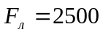 лм.
  - Індекс приміщення i = ab / h (a + b)= 16*6/ 4(16+6)=1.09(09);
  - Коефіцієнт використання світлового потоку 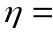43% ;
  - Розрахуємо фактичну освітленість :
E = F_{л} N n η / S k_{з} z, де n=2 – кількість рядів ламп, S_{п} = a*b = 16*6=96
Е=(2500*20*0,43*2)/(96*1,5*1,1)=271,46лк
- E_{ф}> E_{н} , тобто освітленість відповідаєнормативним значенням освітлення робочої зони.

Загальні висновок
Фактична освітленість задовольняє нормам освітленості ДБН В.2.5.-28-2006.
Задача №2
Умова.
У виробничому приміщенні, яке розташовано у Києві і має систему бокового природного освітлення, проведено дослідження природного освітлення. Параметри приміщення і характер зорових робіт, що виконуються в ньому, аналогічні наведеним в умовах задачі 3 і наведені в табл. 8. Для цього була виміряна величина природного освітлення в точках, що знаходяться посередині приміщення на відстані 1, 2, 3, 4 та 5 м від вікна. Величина природного освітлення Е_{пр}, лк, у цих точках, орієнтація вікон за сторонами горизонту та величина зовнішнього природного освітлення Е_{зов}, лк, наведені в табл. 9.

Завдання.
Визначте величину КПО для кожної точки, в якій було проведено вимірювання величини природного освітлення. Побудуйте графік залежності КПО від відстані до вікна. Порівняйте відповідає чи ні КПО у цьому приміщенні нормативним значенням природного освітлення робочої зони. В тому разі, якщо КПО у цьому приміщенні не відповідає нормативним значенням, визначте, в якій частині цього приміщення воно відповідає нормативному значенню, і покажіть цю частину приміщення на плані.

Вихідні дані
Варіант | Величина природного освітлення Е_{пр}, лк, на відстані L, м, від вікна |  |  |  |  | Орієнтація вікон за сторонами горизонту | Зовнішня освітле-ність  Е_{зов}, лк
Варіант | 1 | 2 | 3 | 4 | 5 | Орієнтація вікон за сторонами горизонту | Зовнішня освітле-ність  Е_{зов}, лк
11 | 1730 | 1230 | 880 | 630 | 450 | Захід | 35000

Рішення задачі

Дано: | Розв’язок:
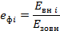

Відстань від розрахункової точки до вікна, м | 1 | 2 | 3 | 4 | 5
, % | 4,94 | 3,51 | 2,51 | 1,8 | 1,29

Використовуємо природнє освітлення:

Δ = 0,8 мм
Висновок:
Природне освітлення для даного робочого приміщення задовольняє ДБН В.2.5.-28-2006 .

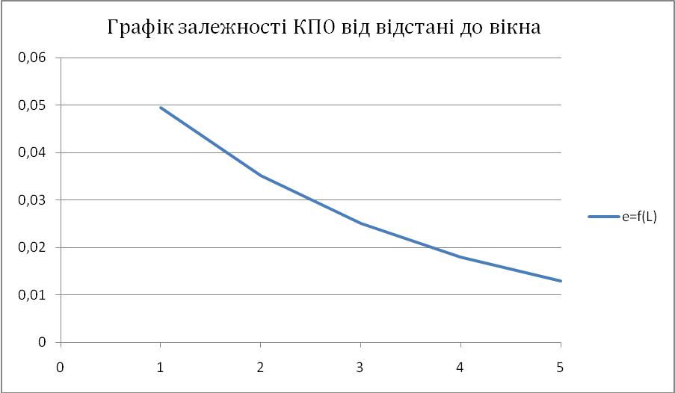
Графік показує, що коефіцієнт зменшується при віддалені від вікна.

КПО у цьому приміщенні відповідає нормативним нормам, оскільки мінімальне значення КПО в п’ятій точці (1,29 %) більше за нормативне (1. 28%).
